

**本科毕业设计[论文]**

**基于多任务学习的多用户负荷联合预测研究**

院　　系 人工智能与自动化学院

专业班级 物流1901

姓　　名 吴优

学　　号 U201914669

指导教师 肖江文

2023年 5 月 5 日

**学位论文原创性声明**

本人郑重声明：所呈交的论文是本人在导师的指导下独立进行研究所取得的研究成果。除了文中特别加以标注引用的内容外，本论文不包括任何其他个人或集体已经发表或撰写的成果作品。本人完全意识到本声明的法律后果由本人承担。

作者签名： 年 月 日

**学位论文版权使用授权书**

本学位论文作者完全了解学校有关保障、使用学位论文的规定，同意学校保留并向有关学位论文管理部门或机构送交论文的复印件和电子版，允许论文被查阅和借阅。本人授权省级优秀学士论文评选机构将本学位论文的全部或部分内容编入有关数据进行检索，可以采用影印、缩印或扫描等复制手段保存和汇编本学位论文。

本学位论文属于 1、保密 囗 ，在 年解密后适用本授权书。

2、不保密 囗 。

（请在以上相应方框内打“√”）

作者签名： 年 月 日

导师签名： 年 月 日

# 摘□□要

　　电力负荷预测是电力系统调度和管理的关键问题之一。多个用户需要联合预测多个目标的负荷情况，以实现合理的资源分配和优化的协同感知。然而，由于不同用户之间的数据特征和预测目标的差异性，传统的单任务学习方法往往难以满足这种需求。为此，本文提出了一种基于多任务学习的多用户电力负荷联合预测方法。主要工作如下：

　　(1) 用户负荷数据相关度分析。用户负荷数据相关度分析是电力负荷预测中的重要环节，能够帮助分析用户负荷之间的相互影响和相关性，为准确预测用户负荷提供依据和支持。对用户负荷数据进行了数据预处理和清洗，保证数据的质量和可用性。采用Pearson相关系数和Spearman秩相关系数等方法对用户负荷数据的相关性进行了分析和计算。

　　(2) 多任务学习模型构建。本文提出了一种基于多任务学习的多用户负荷联合预测模型，其中多任务学习部分采用BiLSTM（双向长短时记忆网络）作为基础模型，实现了对多个任务的联合学习。该模型包括共享层和专用层两部分，共享层采用BiLSTM网络提取用户负荷数据的特征，专用层则分别用于不同用户的负荷预测任务。在训练时，多个用户的任务共享共同的参数，并且每个用户拥有自己单独的参数，以提高模型的泛化能力和对每个用户更佳的预测能力。

　　(3) 对上述数据相关度分析方法和多任务学习模型进行实验分析，在AMPds数据集上进行实验验证。编写程序计算得出各个用户之间的相关度数值，选择相关性较强的构建多任务学习数据集，采用上述多任务学习模型进行负荷预测。将多组预测结果与单任务预测结果进行对比分析，实验结果表明多任务学习方法预测准确度高于单任务预测。

**关键词：**多用户负荷预测，相关度分析，多任务学习，双向长短时记忆网络

# Abstract

　　Electricity load forecasting is one of the key issues in the scheduling and management of power systems. Multiple users need to jointly predict the load of multiple targets to achieve rational resource allocation and optimized collaborative perception. However, traditional single-task learning methods often fail to meet this demand due to the differences in data features and prediction targets among different users. Therefore, this paper proposes a multi-user electricity load joint prediction method based on multi-task learning. The main work is as follows:

(1) Analysis of user load data correlation. The analysis of user load data correlation is an important link in electricity load forecasting, which can help analyze the mutual influence and correlation between user loads, and provide a basis and support for accurate load prediction. The user load data was preprocessed and cleaned to ensure the quality and availability of the data. The correlation of user load data was analyzed and calculated using methods such as Pearson correlation coefficient and Spearman rank correlation coefficient.

(2) Construction of multi-task learning model. This paper proposes a multi-user load joint prediction model based on multi-task learning, in which the multi-task learning part uses BiLSTM (Bidirectional Long Short-Term Memory Network) as the base model to achieve joint learning of multiple tasks. The model includes shared layers and dedicated layers. The shared layers use BiLSTM network to extract features of user load data, and the dedicated layers are used for load prediction tasks of different users respectively. During training, multiple users' tasks share common parameters, and each user has its own separate parameters to improve the model's generalization ability and better prediction ability for each user.

(3) The above data correlation analysis method and multi-task learning model were experimentally analyzed and verified on the AMPds dataset. Programs were written to calculate the correlation values between users, and the multi-task learning dataset was constructed by selecting users with strong correlations. The above multi-task learning model was used for load prediction. Multiple sets of prediction results were compared and analyzed with single-task prediction results. The experimental results show that the multi-task learning method has higher prediction accuracy than the single-task prediction.

**Key Words：**Multi-user load prediction, correlation analysis, multi-task learning, Bidirectional Long Short-Term Memory Network (BiLSTM)

目　　录

摘□□要 I

Abstract III

1 绪论 1

1.1 研究背景与意义 1

1.2 研究现状 1

1.3 现有方法存在的问题 3

1.4 论文的研究内容和结构安排 4

2 用户负荷数据相关性分析 6

2.1 多星协同任务规划问题描述 6

2.2 可行任务生成 6

2.3 多星协同任务分配 10

3 基于拉格朗日松弛的多星协同任务分配问题求解 16

3.1 拉格朗日松弛技术理论基础 16

3.2 多星协同任务分配问题求解 21

3.3 算法流程 27

4 数值仿真及结果演示 28

4.1 仿真场景及参数设置 28

4.2 可行任务生成结果 28

4.3 多星协同任务分配结果 29

4.4 算法结果演示 32

5 总结与展望 36

致谢 38

参考文献 39

# 绪论

## 研究背景与意义

随着能源消费模式和需求的不断变化，电力系统的负荷管理和调度日益复杂。电力负荷预测作为电力系统调度和管理的关键问题之一，成为实现资源优化分配和协同感知的重要手段。传统的电力负荷预测方法通常采用单任务学习模型进行预测，然而，由于多用户之间负荷数据的差异性和预测目标的不同，这些方法往往难以满足联合预测的需求。因此，基于多任务学习的多用户负荷联合预测研究显得尤为重要。

多任务学习是一种机器学习技术，能够将多个任务组合成一个模型进行学习和预测。相比于传统的单任务学习方法，多任务学习能够同时学习多个任务之间的关联性，提高模型的泛化能力和预测效果。在电力负荷联合预测中，多任务学习能够充分利用多个用户之间负荷数据的相关性，提高负荷预测的准确度和稳定性，同时避免了传统方法中存在的数据重复和浪费的问题。

本文所提出的基于多任务学习的多用户负荷联合预测研究，不仅能够提高电力负荷预测的准确度和效率，还具有广泛的应用前景和实际意义。例如，在智能电网和能源互联网中，多任务学习能够更好地支持多种能源的联合管理和优化调度；在工业生产中，多任务学习能够更好地支持多种负荷的协同控制和调度，实现更加高效的生产和节能减排。因此，基于多任务学习的多用户负荷联合预测研究，不仅具有重要的学术价值，还具有重要的社会和经济价值。

## 研究现状

目前，电力负荷预测按预测周期的区间可分为长、中、短和超短期预测，其中短期预测对于电力负荷预测研究具有重要的意义。短期预测的时间跨度为一小时到一星期，其准确性能够指导竞争市场参与者制定短期竞价合理的方案，确保在竞争激烈的市场中获得利益。同时，短期预测也可以指导电力生产调度者进行电力调度，保障电力系统的稳定运行，并给新能源的并网提供良好的环境。

在早期的电力负荷预测领域，研究人员使用数学、统计学等方法来预测电力负荷。例如，Moghaddas-Tafreshi[[1]等人使用线性回归方法，Zheng[2]等人使用卡尔曼滤波算法，Souza[3]使用自回归综合移动平均算法。

Bhatia[4]等人提出了一种 XGBoost 模型，采用滚动预测方法进行负荷预测。最后作者验证了该模型在德国电力市场的良好精度。Yang[5]等人采用人为选取最优输入特征的方法，结合自相关函数和最小二乘支持向量机，建立了电力负荷预测的混合模型 AS-GCLSSVM。其所提出的实验模型是用于预测未来一周和半小时的电力负荷。最后作者将该模型应用于三个地区，并与其他 9 个对比模型进行比较，实验得出 AS-GCLSSVM 显著提高了短期电力负荷预测的准确性。然而该模型也存在一些缺点，如耗时高、算法复杂等。

Ahmad[6]等人提出了一种基于机器学习和启发式算法的电力负荷预测模型来进行短期预测。他们使用XGBoost模型和决策树进行特征选择。他们将模型应用于新英格兰独立电力系统的实时电力数据集，发现使用遗传算法优化的改进学习机模型的分类精度达到了96.42%左右。因为分类概率不能直观地表示连续时间序列中的相关性，Toubeau[7]等人基于相关策略对预测的多元分布进行抽样，改善了时间序列在分类概率预测中的依赖性。

随着人工神经网络的发展，人们发现神经网络具有很强的非线性拟合能力，因此许多研究人员将神经网络视为电力负荷预测的不错选择。Keles[9]等人使用人工神经网络来获得第二天电价的预测值。Zahedi[10]等人使用自适应模糊神经网络对加拿大安大略省的电力需求建立数学模型，并使用皮尔逊相关等方法对输入进行过滤。

目前使用最广泛的方法是深度学习。Chang[11]等人将 Adam 优化后的长短记忆网络(Long Short-Term Memory, LSTM) 应用于电价预测。实验结果表明，Adam 优化后的 LSTM 模型优于未优化的 LSTM、BP (Back Propagation, BP) 等模型；

Luo[12]等人将卷积神经网络与支持向量机进行了结合，实验发现所提出的 RCNN-SVR 模型在电力负荷的预测中具有良好的性能；Chen[13]等人将卷积神经网络与门控循环单元 (Gated Recurrent Unit, GRU)进行混合用于电力负荷的预测，实验发现作者提出的模型预测性能远优于传统的 BP，LSTM 等网络；Park[14]使用了强化学习模型来进行相似日的选择，并提出了基于相似日的反向传播神经网络来进行负荷预测。实验结果表明，作者所提出的相似日选择模型确定相似负荷日的精度可达 97.19%，同时也大幅度提升了负荷预测的精准度。

Atef[15]等人使用了深层单向 LSTM 网络和双向 LSTM 网络来预测电力负荷消耗的影响。他们使用两种叠加方法比较了不同深度的 LSTMs，并使用优化算法对每个模型进行优化。Kumar[16]等人提出了一种基于LSTM 和 GRU 的模型来解决电力负荷数据预测中的非线性和季节性问题。

## 现有方法存在的问题

传统的数学和统计方法在处理线性预测问题时是有效的，但在处理复杂的非线性时间序列和数据时是无效的。

预测准确度难以满足需求。传统的电力负荷预测方法主要采用统计分析和机器学习等方法，存在模型精度低、模型拟合不足等问题，导致预测准确度难以满足实际需求。

对数据质量要求高。电力负荷预测方法对数据质量要求较高，而现实中电力负荷数据质量不一，存在缺失、异常等情况，对预测结果会产生影响。

预测周期有限。现有的电力负荷预测方法主要针对短期预测，预测周期通常为几小时到几天，长期预测的准确度有限。

单一模型难以满足不同负荷类型的需求。不同类型的电力负荷有着不同的特征和需求，而传统的电力负荷预测方法通常采用单一模型，难以满足多样化的需求。

## 论文的研究内容和结构安排

　　针对本课题的研究目标，本文将问题分为两个部分进行解决。第一部分是用户间负荷数据相关度分析，选择相关度强的用户数据构建多任务数据集用于第二部分的时序预测。第二部分是基于多任务学习和BiLSTM的时序预测，使用pytorch编写深度学习模型应用于第一部分构建的多任务数据集上进行时序预测。在实验阶段，本文首先使用单任务学习对各个用户负荷数据进行预测得出实验结果；然后使用多任务学习模型进行预测，对比两者实验结果，验证多任务学习的优势。

　　论文的结构安排如下：

　　第一章简述了电力负荷预测的相关背景以及研究意义，总结了现有方法中存在的一些值得改进的地方。

　　第二章首先进行数据预处理，之后介绍相关度分析的意义及作用，然后介绍本文章使用的三种相关性分析方法并给出数学公式。并编写相应程序进行计算得出各个用户负荷数据之间的相关度数值。

　　第三章首先介绍了目前常用的神经网络和时序预测模型，然后介绍多任务学习模型。并根据本文研究内容设计合适的多任务学习和时序预测模型。

　　第四章首先在数据集上应用单任务学习方法进行时序预测得出实验结果，然后应用硬参数共享多任务学习模型进行实验得出预测数据，最后使用软参数共享多任务学习模型进行实验得出结果。将三种实验结果进行对比，并以表格的形式展示出来。

　　第五章分析并总结了全文的研究内容，并对展望了未来可能继续推进工作的一些方向和思路。

# 用户负荷数据相关性分析

　　本章将数据集进行数据预处理，阐释数据预处理的原因与意义，介绍相关性分析的意义，对本文使用的三种相关性分析方法进行说明以及数学公式表达。并可视化展示相关性分析结果。

## 数据预处理

　　数据预处理是数据挖掘、机器学习、深度学习等领域中不可或缺的重要步骤。通常，原始数据需要经过一系列的处理步骤，包括数据清洗、缺失值处理、数据变换、特征选择、数据归一化和标准化等，才能用于建模和分析。数据预处理的主要目的是为了提高模型的性能和效果，同时还可以减少噪声和误差对模型的影响，提高模型的可靠性和稳定性。

在数据预处理中，数据清洗是最基本也是最重要的一步。由于原始数据来源的多样性和不确定性，数据中可能存在缺失值、异常值、重复值、错误值等问题，这些问题会严重影响到模型的准确性和稳定性，因此需要进行数据清洗。缺失值处理是数据清洗中的一个关键问题，缺失值可能由于数据采集的问题、数据传输的问题或者数据存储的问题而产生。缺失值处理的方法包括删除、插补和回归等。

本文所使用的AMPds数据集是一个公开的高精度电力数据集，由加拿大不列颠哥伦比亚大学的电力组提供。该数据集包含来自全球不同地区的家庭的电力负荷数据，每小时纪录一次。本文使用的共有28个用户的负荷数据。但不同用户数据的起止时间不同，需要进行对齐处理，以及一些缺失值问题采用平均值补全。

## 相关性分析

* + 1. 问题描述

　　相关性分析是指通过对两个或多个变量之间的关系进行量化分析，来确定它们之间的相关性质和程度。在数据分析和数据挖掘中，相关性分析是一种常见的分析方法，可以帮助人们了解和发现变量之间的关系，以便更好地理解数据和进行预测分析。

相关性分析通常使用相关系数来度量变量之间的相关性，常用的相关系数有皮尔逊相关系数、斯皮尔曼相关系数、切比雪夫相关系数等。这些相关系数的取值范围一般为-1到1之间，其中-1表示完全负相关，1表示完全正相关，0表示不相关。

* + 1. 意义与目的

在多任务学习中，任务之间的相关性分析是一个重要的研究方向。该分析旨在识别不同任务之间的相关性，以帮助优化多任务学习模型的性能。在多任务学习中，不同任务之间的相关性可以指任务之间存在的相互依赖性或共享性。这种相关性分析可以帮助我们更好地理解不同任务之间的关系，并为设计更好的多任务学习模型提供指导。

进行相关性分析可以改进多任务学习的性能：在多任务学习中，通过对任务之间的相关性进行分析，我们可以识别任务之间的相互依赖性或共享性，并针对这些依赖性或共享性进行优化。这样可以使得多任务学习模型更加高效、准确，提高模型的性能。

相关性分析可以帮助理解任务之间的关系：相关性分析可以帮助我们更好地理解不同任务之间的关系，了解它们之间的相互作用，从而更好地设计多任务学习模型。例如，我们可以通过相关性分析识别出一些任务之间的相互依赖性，然后针对这些依赖性设计特定的模型结构和算法。

## 相关性分析方法

* + 1. 皮尔逊系数

　　皮尔逊系数（Pearson correlation coefficient），也称为皮尔逊相关系数，是用来衡量两个变量之间线性关系强度的统计量。其值介于-1和1之间，接近1时表示两个变量呈正相关关系，接近-1时表示两个变量呈负相关关系，接近0时表示两个变量之间不存在线性关系。

皮尔逊系数的计算方法是将每个变量减去其均值，然后计算两个变量之间的协方差除以它们各自的标准差的乘积。在多任务学习中，可以利用皮尔逊系数来衡量不同任务之间的相关性，从而选择合适的多任务学习模型和训练策略，提高多任务学习的效果。

皮尔逊系数计算公式：

* + 1. 斯皮尔曼系数

　　斯皮尔曼系数（Spearman correlation coefficient）是一种用于衡量两个变量之间相关性的非参数方法。它基于每个变量的排名而不是原始数据值来计算相关系数。斯皮尔曼系数可以衡量两个变量是否具有单调关系（即变量随着另一个变量的增加或减少而增加或减少，但不一定是线性关系），并且可以在数据集中存在异常值或偏差时提供更稳健的结果。

斯皮尔曼系数的取值范围在-1到1之间，其中-1表示完全负相关，0表示无相关性，1表示完全正相关。计算斯皮尔曼系数的步骤如下：

(1)对每个变量的数据进行排名（从小到大排名），如果出现相同值，则取平均排名。

(2)计算每个观测值的排名差（di），即第一个变量排名减去第二个变量排名。

(3)计算排名差的平方和（Σdi²）’

(4)根据公式(2-2)计算斯皮尔曼系数ρ，其中n是数据点的数量。

* + 1. 最大互信息系数

　　最大互信息系数(Maximum Cross-correlation, MCC)是一种测量时间序列相关性的方法，它可以用于电力负荷预测、信号处理、金融市场分析等领域。MCC方法基于信息论的思想，可以在时间序列中自动检测出存在的滞后期(lag)，并计算出相关性的大小，因此能够处理非线性关系、噪声和非平稳信号。

MCC方法的核心是互信息(Mutual Information, MI)。互信息度量了两个随机变量之间的关系，其值越大表示两个变量的相关性越强。在时间序列中，互信息可以通过滑动窗口的方法来计算。对于窗口中的每一对数据点，都可以计算它们之间的互信息值，然后取最大值作为这一窗口的互信息值。通过移动窗口，可以得到整个时间序列的互信息值，然后取最大值作为两个时间序列之间的最大互信息系数。

在实际应用中，MCC方法还需要进行假设检验，以确定计算得到的最大互信息系数是否具有显著性。常用的假设检验方法包括置换检验和自助检验。置换检验通过对两个时间序列进行置换，得到一个随机序列来判断最大互信息系数是否显著。自助检验则通过对原始时间序列进行有放回的采样，得到多个自助样本，再计算每个自助样本的最大互信息系数来进行假设检验。

总之，MCC方法是一种有效的时间序列相关性分析方法，具有自动检测滞后期、处理非线性和非平稳信号等优点。它在多个领域都有广泛应用，为相关性分析提供了一种新的思路和方法。

## 相关性分析结果

经过编程计算得出28个用户间的三个相关系数矩阵，经分析选择，获得三组可构成多任务学习的用户对，分别是用户4和用户12，用户5和用户9，用户2和用户20。

计算得出用户4和用户12负荷数据之间皮尔逊系数0.5，说明两个用户负荷数据之间存在正相关性，且相关性比较强，可以用来构建多任务学习。

计算得出用户5和用户9负荷数据斯皮尔曼系数0.55，用户2和用户20负荷数据之间斯皮尔曼系数0.49，都具有较强的相关关系可以用来构建多任务学习。

经过计算最大互信息数未找到具有明显相关关系的用户负荷数据。

# 多任务学习时序预测模型

　　多任务学习预测模型是指使用共享模型来同时预测多个任务的模型。这种模型可以将不同任务之间的相互关联性考虑在内，从而提高整体预测效果。在时序预测领域中，多任务学习预测模型可以通过将多个时间序列数据作为输入，学习多个相关联的预测任务来提高预测精度。相比单任务模型，多任务学习预测模型可以通过共享参数来减少训练时间和模型参数，同时利用任务之间的相关性来提高预测精度。近年来，多任务学习预测模型在能源负荷预测、股票价格预测等领域得到了广泛应用，展现出了较好的预测效果和泛化能力。本章将构建多任务学习时序预测模型进行时序预测，介绍多任务学习理论基础和具体多任务学习模型结构设计。

## 多任务学习时序预测理论基础

* + 1. 神经网络

　　神经网络是一种基于生物神经系统的结构和功能来设计的人工神经网络，也被称为人工神经元网络或者连接主义系统。它由一个或多个神经元（或称为节点或单元）组成，每个神经元都接收来自其他神经元的输入，并且通过一些计算后将结果传递给下一个神经元。神经网络的学习过程是通过对大量数据进行反复训练，使得神经网络能够从数据中提取出相应的规律和特征，从而实现分类、回归、聚类等任务。

神经网络可以分为许多不同的类型，如前馈神经网络、循环神经网络、卷积神经网络等。前馈神经网络是最基本的神经网络，也是最常用的神经网络类型，它的输入只能从输入层到输出层的单向流动，每个节点都只连接上一层和下一层的节点。循环神经网络与前馈神经网络不同，它的节点之间可以相互连接，形成环状结构，这种结构能够处理序列数据，例如时间序列和自然语言处理。卷积神经网络主要应用于图像处理和计算机视觉领域，它通过卷积运算来提取图像的特征，可以进行图像分类、目标检测等任务。

神经网络的优点是可以自动学习和提取特征，能够处理高维数据，且具有较高的准确性和泛化能力。但也存在一些缺点，如对于大规模复杂的问题，需要大量的计算资源和时间进行训练，模型的可解释性较差等。

通常情况下，神经网络被分成三部分：输入层、隐藏层和输出层。每层由多个神经元组成，神经元之间通过权重相连，如下图3.1所示。

各层神经元之间通过加权连接进行信息传递，权值*w*用于处理信息。每个神经元通过偏置*b*来确定阈值的大小，并通过激活函数来模拟神经元的判断行为，即选择接受或拒绝该信号。其计算过程可以总结为：

神经网络的计算过程可以概括为：输入信号经过输入层传递给下一层，经过隐藏层的处理后最终传递到输出层输出结果。在神经网络的训练过程中，通过不断调整权值和偏置的大小以及选择合适的激活函数，以最小化误差来提高神经网络的预测能力。神经元之间的连接和权重在训练过程中被优化，以最小化误差函数。常见的优化算法包括梯度下降、随机梯度下降、自适应学习率和动量法等。

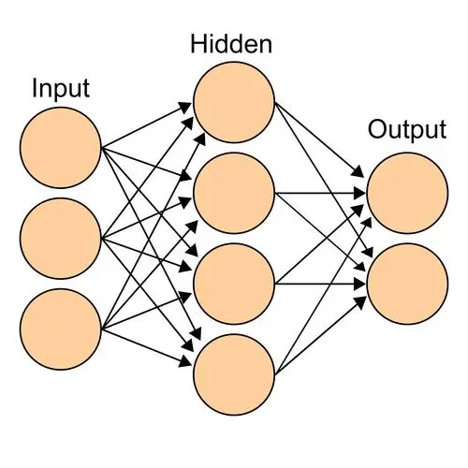

图 3.1　基础神经网络示意图

* + 1. 拉格朗日对偶问题

　　对于给定的满足条件式的拉格朗日乘子，都能对应求解一个松弛问题（），得到的一个上界。在所得到的上界中，如何寻找“距离最近”的上界，也就是最紧凑的上界值，是我们所关心的问题。由此得出以下对偶问题:

（）：

　　拉格朗日松弛方法所提供的上界的紧致程度如何，是需要探讨的一个问题。对于一般的0-1整数线性规划问题，一种最直观且常用的松弛方式就是将整数约束式放松，直接求解一个线性规划问题（LP问题：3-1~3-3），在大大减小计算量的同时，也能够得到（P）最优目标函数值的一个上界，将线性规划问题的最优解记为。以下定理保证了拉格朗日松弛技术的理论优越性：

定理 3.2：对于任意满足式的实向量，有。

证明[28]：为方便讨论，仅针对的情况进行证明，对应的为任意实向量。

　　首先考虑内层问题：

　　若不考虑整数约束，得到线性规划问题：

则有。

　　问题的对偶问题为：

由线性规划问题的对偶性质[24]，有。

　　上述过程都是在内层问题框架下讨论的，因此将外层最小化问题同时考察，结论仍然成立，即：。其中，不等号左侧为对偶问题，不等号右侧记为问题：

内外均为最小化问题，因此可以将变量和变量联合起来考察，将二者的列合并记为变量，即。则转化为：

　　为将变量和变量统一，在基础上增加约束条件，得到：

　　因为增加了约束条件，解空间变为的子集，因此有。

　　的对偶问题为：

　　同样根据对偶性质，有。将中的约束条件拆分开，化为：

　　可以看出即为LP松弛问题，即。

　　综合上述过程，有：。

　　即：，结论得证。

　　由于约束条件和实际上仅对内层的关于的优化问题起作用，外层的关于的优化问题在其定义域内相当于一个无约束优化问题。观察定义式，由于前文已经假定原问题（P）可行，因此在的定义域式范围内，函数均有定义。并且，由于式中的相关项为线性项，因此在定义域内任取一点，在该点处的函数的左极限与右极限是相等的，即在定义域内是连续的。

定理 3.3：在其定义域内为凸函数。

证明[25]：同样为方便讨论，仅针对的情况进行证明。

　　给定两个实向量、，对于任意实数满足，记。当取值分别为、、时，记中的取值分别为、、，即有：

　　由定义式，是关于取到的最大值，因此在及处，有以下关系式成立：

　　将式乘以，式乘以，然后相加，即可得到：

　　根据凸函数的定义可知，在定义域内为凸函数，结论得证。

　　在定义域内的大部分点处，都是可微的，仅在少数顶点处不可微，并且在通常情况下，它在最优点处并不可微。即使具有连续性和凸性这样良好的性质，也无法直接用标准的梯度下降法[33]对进行优化。

定义 3.1向量是函数在不可微点处的次梯度，如果满足：

　　由以上次梯度的定义，可以知道在定义域内所有点都具有次梯度。并且，在任意点处，若记松弛问题（）的解为，则向量就是该点的一个次梯度，只需要将带入定义式即可得证。

　　次梯度方法实际是对梯度下降法的一个拓展，将梯度下降法中的梯度替换为次梯度，以应用于类似于本课题所考虑的定义域内部分点不可微的问题。在更新步长合适的情况下，次梯度算法虽然能够保证收敛性，但收敛过程并非单调，收敛速度不能保证是最快的，并且没有很好的停止准则[28]。对于本文所讨论的0-1整数线性规划问题，是最优值的充分必要条件是：0是在点处的一个次梯度[28]。

下面是一般的次梯度算法流程：

|  |
| --- |
| 算法 3.1 次梯度算法 |
| 输入：迭代次数，初始更新步长 |
| 输出：拉格朗日乘子 |
| 1：**for** **do**  2： 计算次梯度（定义 3.1）  3： 更新  4：**end for** |

关于算法中的更新步长以及次梯度，均有研究者进行过讨论，在后文实际应用时会详细介绍。

## 多星协同任务分配问题求解

　　应用拉格朗日松弛方法求解整数规划问题时，一般可分为四个步骤：挑选松弛约束；求解松弛问题；由松弛问题的解得到可行解；更新乘子参数。下文会详细介绍各个步骤在多星协同任务分配问题中的具体体现。

* + 1. 挑选松弛约束

　　挑选松弛约束的一个原则就是要使得松弛之后的问题易于求解，但松弛问题易于求解带来的缺陷就是计算出来的收益上界很可能会更差（与理论上界值相差得更远）。通常更优的边界将需要更大的计算量[28]。因此，需要在计算的难易程度与边界的优劣程度上做出一个权衡。

　　但实际上，现有的关于拉格朗日松弛的应用问题中，松弛约束的挑选大都是为松弛问题的求解“服务”的。很多时候，都会通过人为选择松弛约束，以使得松弛问题变成一个经典的、易于求解的问题。这样的做法一方面可能会导致求出的边界值质量较差，另一方面，人为挑选松弛约束因问题形式而异，使得算法并不能直接被拓展到其他问题上。

　　在多星协同任务分配问题中，存在两种松弛方式，能够使得松弛问题变成易求解的问题。一种是将全部不等式约束都用于松弛，后文将其简称为“完全松弛”方式。将问题（）完全松弛得到无约束的0-1整数规划问题

　　另一种松弛方式是将时间冲突约束和资源约束用于松弛，后文将其简称为“组合约束”方式，松弛后的问题变为

　　上述两种松弛方式均为人为挑选，在此提出一种自动挑选松弛约束的算法。首先基于“完全松弛”方式，进行小规模的迭代求解，在迭代求解松弛问题解的过程中，每次都对解进行检验，将解代入到原问题的约束条件式中，判断哪些约束条件式成立，哪些式子不成立。经过多次迭代后，会得到原问题中的各项约束式被违背的频次，约束式被违背的次数越少，说明这个约束条件越松，如果被用于松弛，最后被违背的可能性也会越小。算法大致流程如下：

|  |
| --- |
| 算法3.1 自动挑选松弛约束算法 |
| 输入：迭代次数，容忍违背频次 |
| 输出：用于松弛的不等式约束 |
| 1. **for** **do** 2. 求解完全松弛问题（见3.2.2节），得到松弛问题最优解 3. 将松弛问题的解代入原问题的不等式（或等式）约束，得到各约束条件的满足情况，如果约束不等式被违背，将其违背次数加1 4. 更新乘子参数（见3.2.4节） 5. **end for** 6. 选择违背次数不大于的约束条件用于松弛 |

* + 1. 求解松弛问题

　　针对两种人为挑选松弛约束的方法，松弛问题的求解都是简单明了的。需要说明的是，拉格朗日乘子在算法的每一步中都需要更新，但在求解松弛问题的这个环节，它被视为一个定值。对于完全松弛问题，由于它是一个无约束的0-1整数线性规划问题，求解它仅需要将目标函数中系数为正的决策变量置为1，其余的决策变量置为0即可。对于组合约束问题，其约束条件具有特殊性，实际上，组合约束中的矩阵是由个全1向量组成的块对角矩阵，为任务总数。其形式为

因此，组合约束问题实际上是一个分块选择问题，决策变量被分为组，每组至多一个决策变量取1。求解它仅需要将每组决策变量中，目标函数系数最大且为正数的决策变量置为1，其余的决策变量置为0即可。

　　而对于自动挑选松弛约束的方法，由于松弛后的问题仍为一般的0-1整数线性规划问题，没有特定的完全求解办法，因此需要采用代理梯度[29]的方法来处理。代理梯度方法不需要在每次迭代步骤中对松弛问题进行完全求解，而是对松弛问题部分求解即可，部分求解指每次迭代得到的解都比上次迭代的解更接近于最优解，通过多次迭代逐渐收敛到最优解[29]。松弛问题一般可简化表示为

（）：

部分求解松弛问题的算法如下算法 3.2所示。对每一个决策变量的取值进行调整，若调整后目标函数值增大，且约束条件不被破坏，则保留该调整；若目标函数未能增大，或者调整取值导致约束条件遭到破坏，则不采用该调整，并继续对下一个决策变量进行讨论。

|  |
| --- |
| 算法 3.2 部分求解松弛问题（问题（）） |
| 输入：上一次迭代过程中松弛问题的解 |
| 输出：满足的解 |
| 1. ← 2. **for** **do** 3. **if** 4. ← //~符号表示对取反，使目标函数值增大 5. **if** //违背约束条件 6. ← 7. **end** **if** 8. **end** **if** 9. **end for** |

* + 1. 求原问题的可行解

　　求解原问题的可行解方法有很多，目前也有很多算法基于原问题及其模型，利用启发式的算法进行求解。但很多情况下，松弛问题得到的解已经距离原问题的最优解很近，没有必要从任一初始条件开始启发式搜索，而是可以从已有的松弛问题的解开始，对其进行调整，即可得到原问题的可行解。

　　在求解松弛问题的过程中，松弛问题的约束条件为0-1整数约束和非松弛约束，因此松弛问题的解一定满足这两种约束条件。如果同时满足松弛约束，那么它就是原问题的可行解，如果不满足，也仅需对其进行一些调整，使它满足松弛约束即可。考虑到本文研究的问题，其约束条件的系数均为正数，因此将特定的决策变量由1置为0，即可使松弛约束也满足。修正可行解的过程如下图 3.1所示：

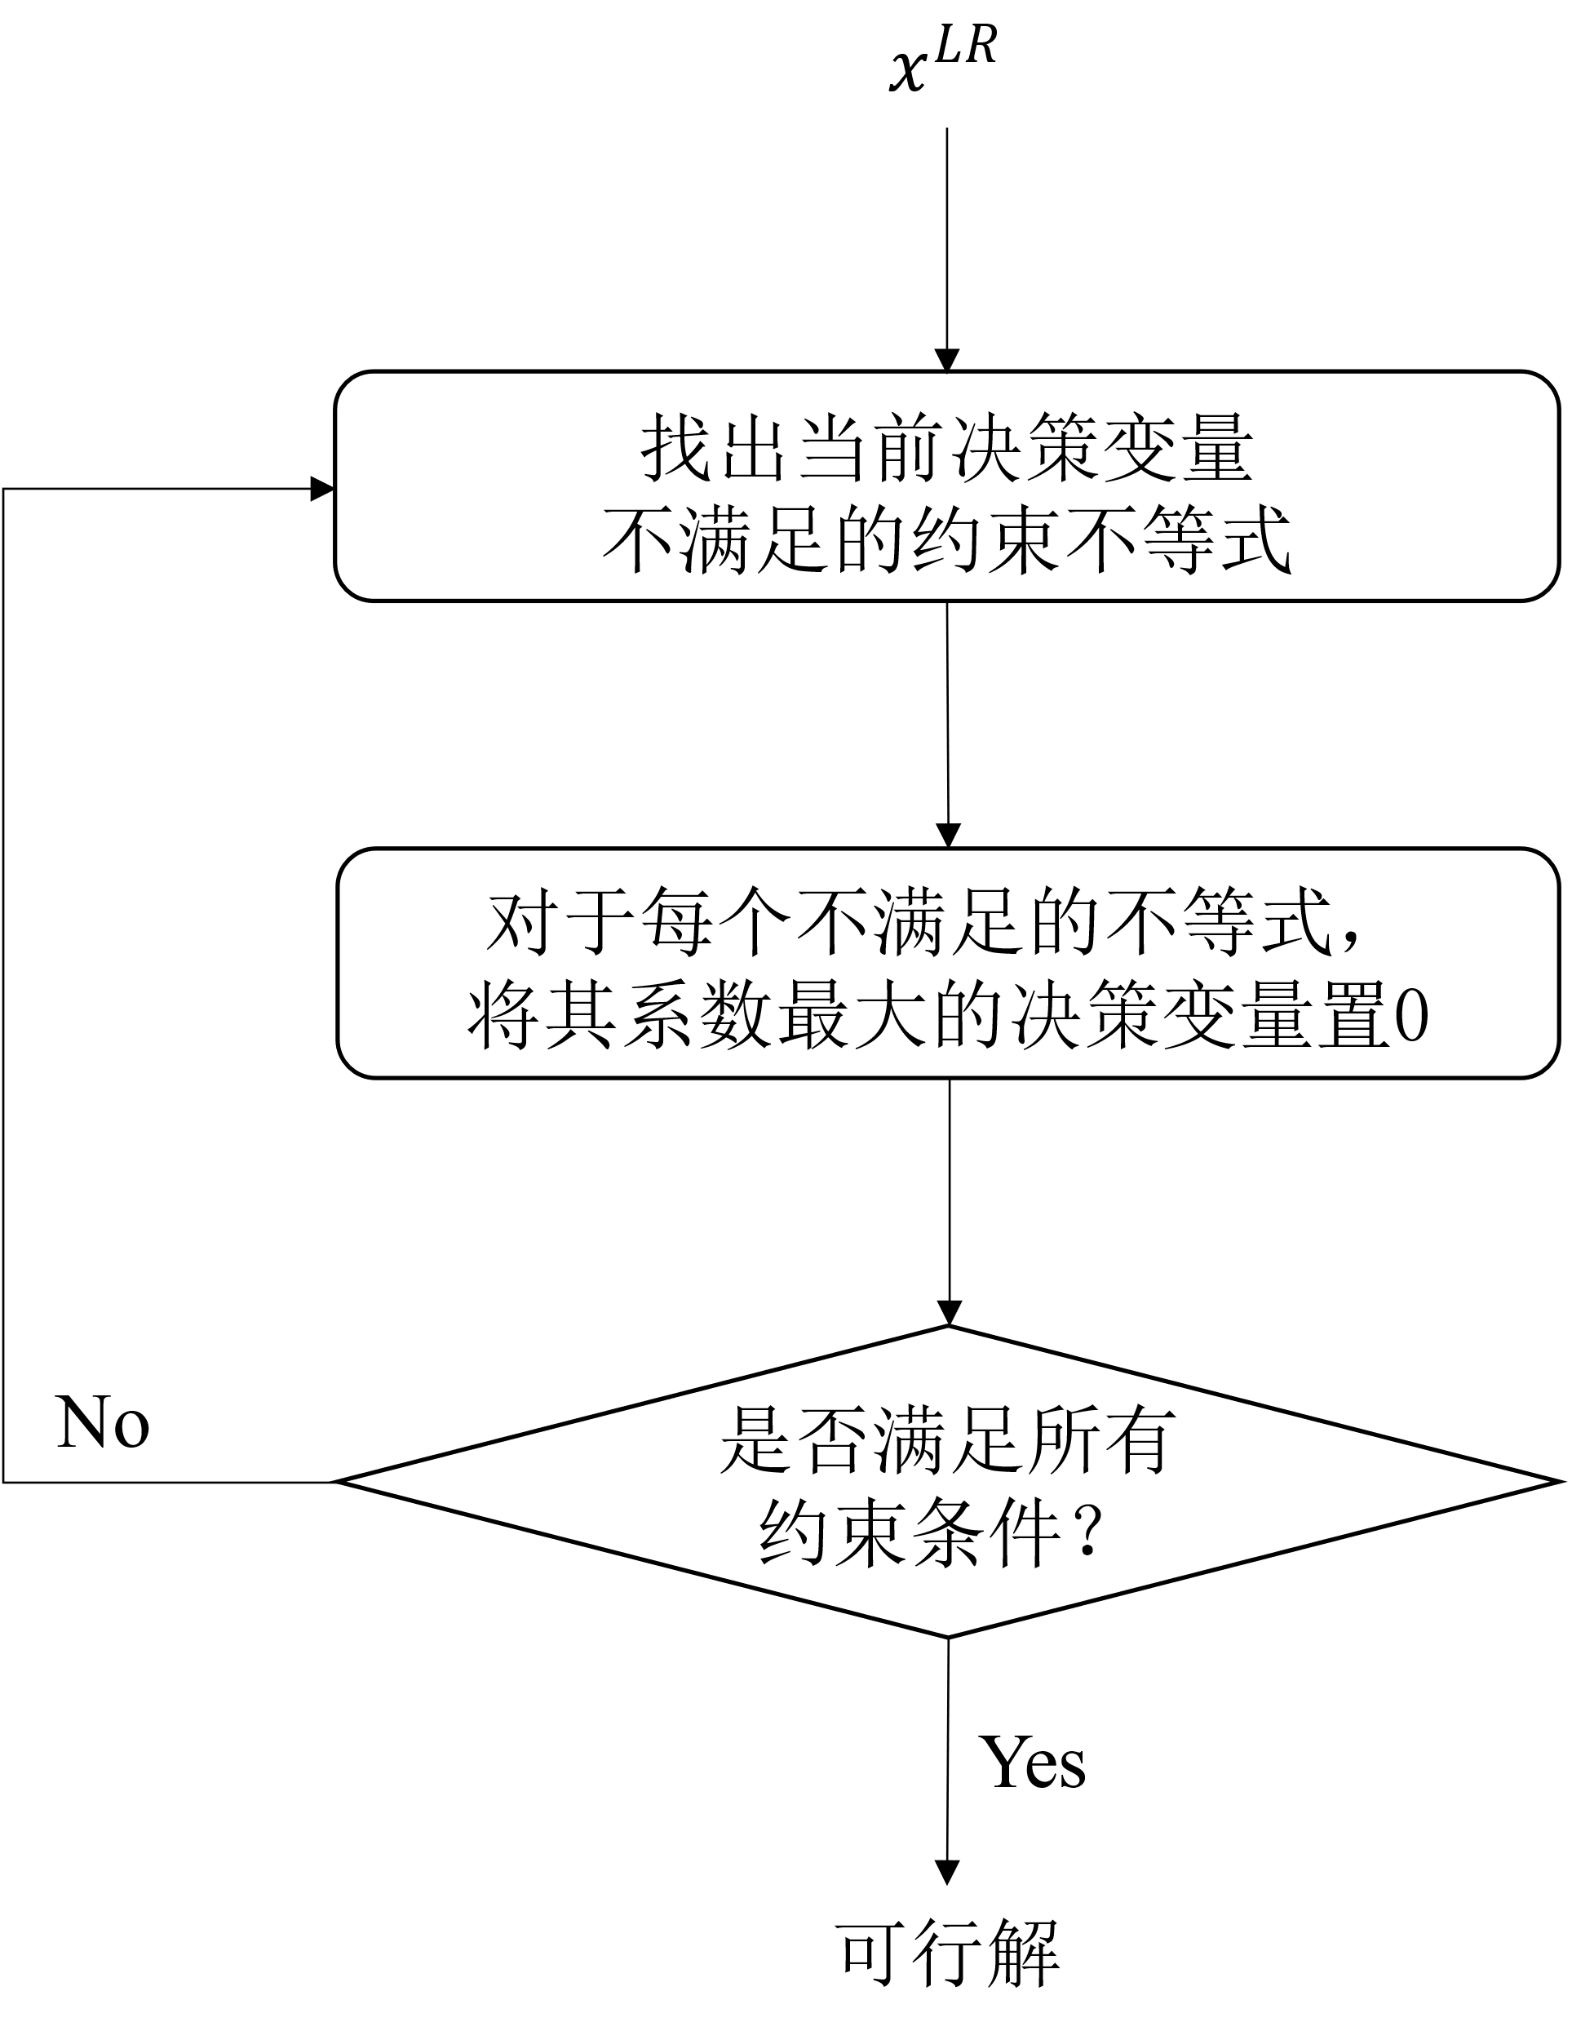

图 3.1　修正松弛问题的解得到原问题可行解

* + 1. 乘子参数的更新

　　在次梯度法中，乘子的更新采用以下公式：

式中，是更新方向，是更新步长。更新方向由在处的次梯度方向确定：

式中为第个迭代步中得到的松弛问题的解，它可以是通过完全求解得到，也可以是通过部分求解得到（见3.2.2节）。

　　次梯度优化算法中的步长应收敛到０，但收敛速度不能太快，否则松弛子问题的解会陷入局部最优。同时，收敛速度也不能太慢，否则将造成算法时间开销增加。为了保证所求的问题最终能够收敛到最优值，更新步长需要满足式[32]：

式中，表示拉格朗日松弛问题的目标函数的最大值，表示第次迭代时，由和计算出来的拉格朗日松弛问题的目标函数值。但在完全求解松弛问题之前，其最优值是未知的。一般的做法是用当前已经得到的最优可行解的值来代替最优上界值。

　　另一种更新步长的计算方式则不需要用到，称为“代理拉格朗日”（surrogate Lagrangian）[30]，该方法的步长更新公式可由下式给出：

　　式中的可由下式计算[30]：

## 算法流程

　　拉格朗日松弛算法的实现流程如下：

|  |
| --- |
| 算法 3.3 拉格朗日松弛方法求解多星协同任务分配问题（2.3.5节，问题（T）） |
| 输入：最大迭代次数，期望优化比，最大无提升迭代步长，乘子更新公式参数、 |
| 输出：可行解，优化比← |
| 1. 初始化：步长←1，下界←0，初始可行解←**0**，上界*UB*←，无提升步长←0，初始拉格朗日乘子←**0** 2. 挑选松弛约束（3.2.1节，算法3.1） 3. **repeat** 4. 求解拉格朗日松弛问题（3.2.2节，算法3.2），得到松弛问题的解 5. 根据和，计算松弛问题的目标函数值，记为 6. **if** 7. ← 8. ←0 9. **else** 10. ←+1 11. **end if** 12. 根据松弛问题的解，启发式搜寻原问题的可行解（3.2.3节，图 3.1） 13. 计算对应的原问题目标函数值，记为 14. **if** 15. ← 16. ← 17. **end if** 18. 更新乘子参数（3.2.4节，） 19. ← 20. **until** **or** **or** |

# 数值仿真及结果演示

　　在接下来的数值仿真实验中，将直接使用代理拉格朗日的方法更新步长，对乘子更新公式中的参数进行讨论和调整，对比使用次梯度的方法和代理梯度的方法，对比“组合约束”松弛方式以及自动挑选松弛约束的方式，针对不同场景进行仿真，对比各种方法收敛所需要的迭代次数以及提供的可行解与上界的优劣程度。定义优化比，即以当前求算出的上界为最大收益的估计值，当前可行解所带来的收益能够达到最优收益值的百分比。该指标可以作为衡量当前可行解质量的指标，当前可行解带来的总体任务收益占理论最大收益的百分比不低于优化比指标的值。

## 仿真场景及参数设置

　　依据本课题多星协同的要求，将卫星数设置为36颗，卫星轨道可由轨道六参数所确定。各卫星轨道六参数设置为：半轴长均为，偏心率均为,轨道面相对赤道面的倾斜角度均为，升交点赤经均为，近地点幅角均为，真近地角均为，平近地点角到均匀分布，每隔一颗卫星。调度周期设置为2019年11月4日04时00分00秒至2019年11月4日06时46分40秒。仿真过程中将其分为100个时间段进行讨论，每个时间段长度为100秒。

　　各观测任务优先级可人为给定，本课题仿真过程中将其设置为MATLAB随机数生成器生成的一组随机数，取值范围为1~5。任务资源消耗仅考虑两种资源，（例如电量资源和存储量资源），在本课题的假设中，资源消耗量也为已知量，仿真过程中设置为MATLAB随机数生成器所生成的一组随机数，取值范围为1~5。各卫星当前的资源剩余量均设置为100。

## 可行任务生成结果

　　仿真结果中，各个目标的形式相同。多星协同任务规划问题的简单和复杂体现在所需观测的目标数量上，目标数越少，需要执行的任务数就越少，问题就相对简单；目标数越多，需要执行的任务数就越多，问题自然规模较大。针对简单的场景，设置有12个观测目标，经过筛选，共生成感知任务254个，可行任务方案313个（即决策变量共有313个）。以目标5为例，共有10个可行的观测窗口，在这10个可行的观测窗口中，分别有2、1、2、1、2、1、2、3、2、3种候选方案，如图 4.1所示，其中时间段（1, 40）是目标能够被感知到的第一个时间段，因此将其视为一个感知任务，起止时间为（1, 40），的下标5、1、2分别表示感知目标为目标5、第1个可观测时间窗口、第2个可行卫星组合方案。针对复杂的场景，设置有40个观测目标，经过筛选，共生成感知任务1545个，可行任务方案2853个。

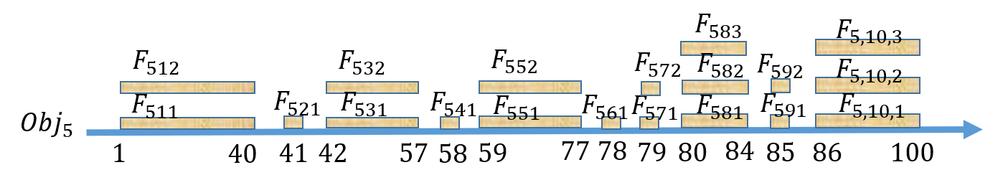

图 4.1　目标5可行观测窗口示意图

## 多星协同任务分配结果

* + 1. 乘子更新公式参数调整

　　在每一步迭代过程中，乘子参数的更新步长按照以下公式确定：

其中参数由以下表达式计算：

可以看到，的大小实际由两个可调参数和控制。根据两参数的调整范围，，，易知在取值范围内，与和均正相关，也就是与和均正相关，且对值的影响更大，可以认为是对进行粗调，是对进行精调。因此，首先固定，令，针对简单场景（36卫星12目标），采用完全松弛方式，应用代理梯度方法，调整，最大迭代步长设置为10000，若上界边值连续500步没有减小，认为已经收敛到最优值，提前结束迭代。不同取值下，上边界值及收敛所需迭代次数如下表：

表 4.1　，不同取值下，上边界值及收敛所需迭代次数

|  |  |  |
| --- | --- | --- |
| 参数取值 | 上边界值 | 迭代次数 |
| 2 | 1.4189×104 | 10000 |
| 6 | 1.3642×104 | 9304 |
| 7 | 1.3642×104 | 6022 |
| 8 | 1.3642×104 | 4855 |
| 9 | 1.3643×104 | 4132 |
| 11 | 1.3643×104 | 3010 |

　　参数取值增大，更新步长增大。根据表 4.1的结果，取2时，过小，导致在设定的迭代次数内，无法将乘子参数更新到最优，因此得到的上边界值较差。当时，适中，能够在设定的迭代次数内将乘子参数更新到最优值，得到最优的上边界值，且取值越大，越大，所需的迭代次数就越少。取9以及11时，过大，使得乘子参数陷入局部最优，导致上边界值质量降低。综合考虑，取值为7时，乘子参数既能较为快速地更新，陷入局部最优的风险也较小，因此在后续仿真中取。

　　接着调整的取值，同样针对简单场景（36卫星12目标），采用完全松弛方式，应用代理梯度方法，迭代过程参数设置同上，不同取值下，上边界值及收敛所需迭代次数如下表：

表 4.2　，不同取值下，上边界值及收敛所需迭代次数

|  |  |  |
| --- | --- | --- |
| 参数取值 | 上边界值 | 迭代次数 |
| 0.2 | 1.3906×104 | 10000 |
| 0.4 | 1.3642×104 | 9344 |
| 0.45 | 1.3642×104 | 7155 |
| 0.5 | 1.3642×104 | 6022 |
| 0.55 | 1.3642×104 | 5387 |
| 0.6 | 1.3642×104 | 4859 |
| 0.65 | 1.3643×104 | 4509 |

　　参数对更新步长的影响与参数类似，在调整过程中，上边界值以及迭代次数的变化都与参数的讨论类似，综合考虑，在后续仿真过程中取。

* + 1. 松弛约束方式对比

　　由于自动挑选松弛约束的方法不能完全求解松弛问题，因此在本节仿真过程中，均采用代理梯度方法，利用3.3.2节中的启发式算法对松弛问题进行部分求解。自动挑选松弛约束的算法中，设置，，经过自动挑选算法后，针对简单场景，在共计529条约束不等式中，挑选出了517条不等式约束用于松弛，也就是松弛问题仅剩12条不等式约束。针对复杂场景，在共计7150条约束不等式中，挑选出了7090条不等式约束用于松弛，非松弛约束仅剩60条。经过挑选之后，虽然松弛问题仍为一般的0-1整数线性规划问题，但其约束条件数量大大减少，求解难度也大大减小。分别采用完全松弛方式、组合约束方式以及自动挑选方式，优化比、上界值、迭代次数的结果如下表：

表 4.3　针对简单场景，不同松弛方式下，各指标结果

|  |  |  |  |
| --- | --- | --- | --- |
| 松弛方式 | 优化比/% | 上边界 | 迭代次数 |
| 完全松弛 | 95.93 | 1.3644×104 | 2202 |
| 组合约束 | 96.01 | 1.3646×104 | 1931 |
| 自动挑选 | 97.26 | 1.3597×104 | 1771 |

表 4.4　针对复杂场景，不同松弛方式下，各指标结果

|  |  |  |  |
| --- | --- | --- | --- |
| 松弛方式 | 优化比/% | 上边界 | 迭代次数 |
| 完全松弛 | 95.53 | 5.4298×104 | 1606 |
| 组合约束 | 95.36 | 5.4303×104 | 1486 |
| 自动挑选 | 96.48 | 5.3844×104 | 1595 |

　　根据仿真结果可以发现，由于完全松弛方式和组合松弛方式所得到的松弛问题计算起来较为简单，其上边界值相较于自动挑选方式所得到的上边界值质量较差。由于组合约束方式得到的松弛问题也非常易于求解，其上界值的质量与完全松弛约束得到的上界值质量十分相近，这也暴露出人为挑选松弛约束的一个问题。在大多数情况下，对于某一个特定的整数规划问题，为了得到一个能够在可接受的时间内完全求解的松弛问题，人为挑选松弛约束的方式往往较为固定，而得到的松弛问题若是过于简单，就会陷入与表格中类似的情况：人为挑选一些约束进行松弛，效果却与把所有不等式约束都拿去松弛相仿。而本文所提出的自动挑选松弛约束的方式，则可以通过修改迭代次数和容忍违背次数，来调整筛选出的松弛约束的数量，以控制松弛问题的复杂程度。

　　针对简单场景，调整容忍违背次数，利用商用求解器Gurobi对自动挑选方式得到的松弛问题进行第一次完全求解，之后仍依据代理梯度方法，对松弛问题进行部分求解，优化比、非松弛约束不等式数量、迭代次数的结果如下表：

表 4.5　针对简单场景，调整容忍违背次数，各指标结果

|  |  |  |  |
| --- | --- | --- | --- |
|  | /% |  |  |
| 45 | 96.84 | 10 | 1555 |
| 40 | 97.26 | 12 | 1771 |
| 30 | 99.28 | 23 | 6285 |
| 20 | 97.72 | 28 | 10000 |

　　由仿真结果可知，当较大时，筛选后剩下的非松弛约束数量较少，松弛问题求解较为容易，得到的上界值质量较差，优化比较低，随着取值减小，筛选后剩下的非松弛约束数量增多，松弛问题求解逐渐复杂，得到的上界值质量较好，优化比也更高。但当减小到一定程度后，虽然非松弛约束的数量仍在增加，但迭代次数增加的同时，优化比反而下降，这可能是由于松弛问题的第一次求解得到的初始解本身距离原问题的最优解较近，通过本文所提出的简单的启发式算法对其进行修正，也很难进一步对松弛问题进行部分求解，导致在很多次迭代过程中，松弛问题的解实际上并没有被修正，拉格朗日乘子的更新方向没有朝着最优的方向去更新，因此需要更多迭代次数才能够使乘子参数收敛到最优，当达到算法设定的迭代次数上限，拉格朗日乘子参数仍未收敛时，就会导致结果中的乘子参数无法收敛到最优，得到的上边界值不是最小值，优化比自然变差。

## 算法结果演示

　　应用自动挑选松弛约束的方式，将算法结果转化为调度方案，可以安排出各卫星在调度时间段内需要执行的感知任务，将各卫星的感知目标标记在时间轴上，演示结果如下：

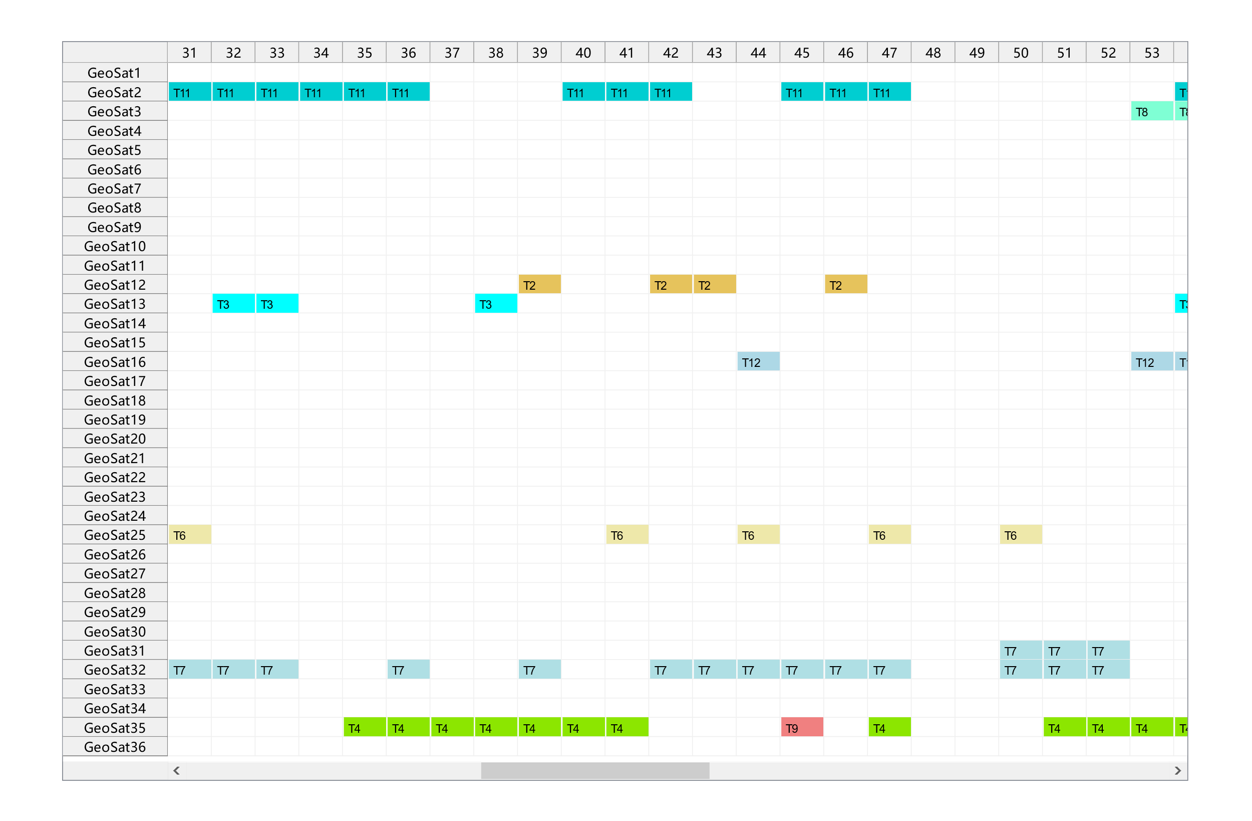

图 4.2　多星协同任务规划算法调度方案截取（简单场景）

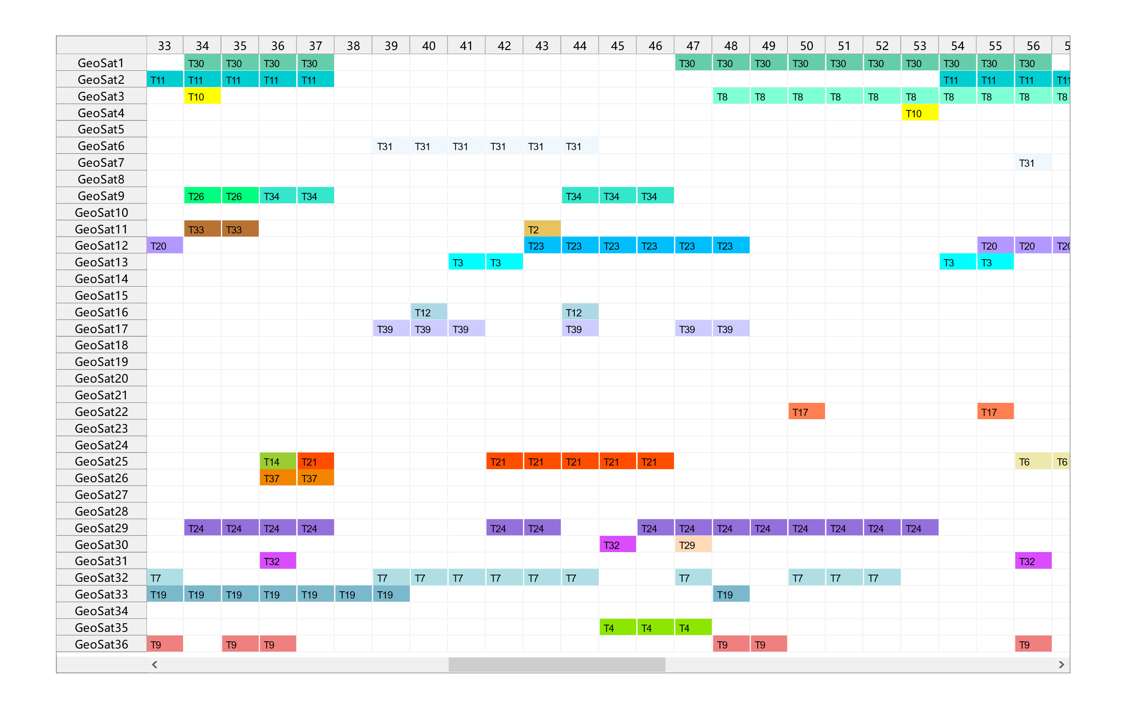

图 4.3　多星协同任务规划算法调度方案截取（复杂场景）

　　图中，纵轴表示1号卫星到36号卫星，横轴表示时间，数字代表对应的时间段，例如数字20代表仿真过程的第20个时间段。在任务筹划阶段，共仿真了100个时间段，因此本阶段的任务规划也在这100个时间段上进行仿真。表格的一格，代表该行卫星在该列时间段内的动作情况。内容为空说明该行卫星在该列时间段内无动作；内容为“Tn”代表该行卫星在该列时间段内执行观测任务，观测目标为第n个目标，并且每个目标用不同的颜色标注，便于直观区分不同的目标。以图 4.2中第50个时间段为例进行说明，在该列中可以发现目标“T7”出现了两次，说明此时正由两颗卫星“GeoSat31”、“GeoSat32”对该目标进行协同观测。

　　利用STK卫星工具包，以动画形式展示整个调度周期内卫星的任务执行情况，可以清晰直观地看到某一时刻，哪些卫星在观测哪些目标。针对12目标的简单场景，截取调度周期内部分时刻，展示如下：

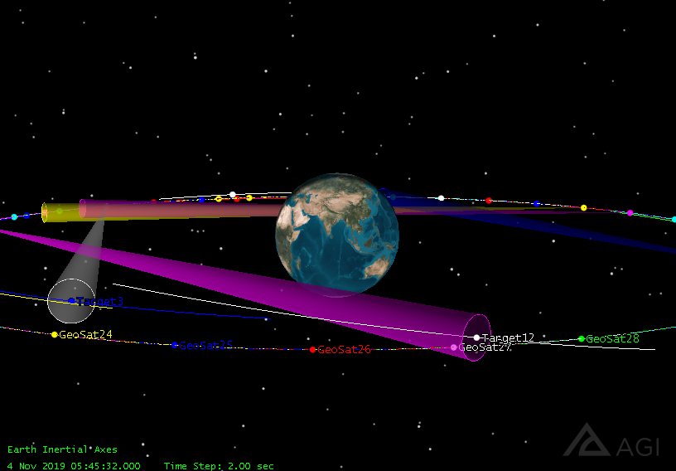

图 4.4　调度周期内某时刻卫星调度情况（局部视角）

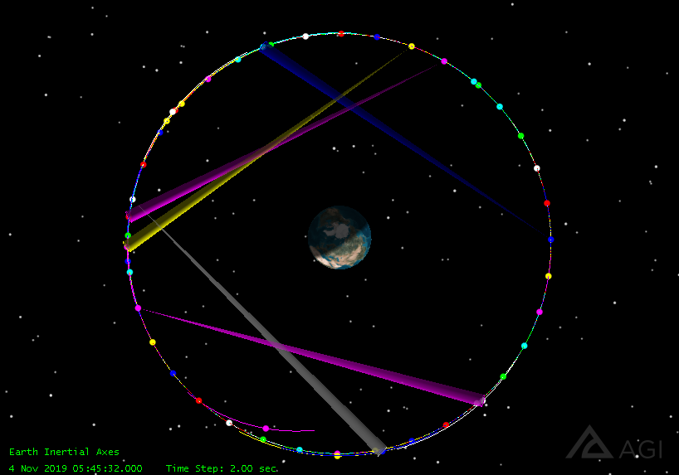

图 4.5　调度周期内某时刻卫星调度情况（全局视角）

　　图中的不同颜色的点代表不同的卫星或目标，曲线代表卫星或目标的运行轨迹，光柱代表卫星传感器的观测区域，从某颗卫星射出指向某个目标的光柱代表该卫星此时刻在执行针对该目标的观测任务。同一时刻，不会从单个卫星射出两道及以上的光柱，但单个目标可能被多个卫星光柱指向，这代表多颗卫星此时刻正在协同执行针对该目标的观测任务。

# 总结与展望

　　本文主要探讨了面向空间目标感知的多星协同任务规划问题，该问题是NP完全问题，目前多用各种启发式算法求解其可行解，却并不能很好地对求得可行解的质量进行评估。为此，本文研究了多星协同感知的两阶段任务规划方法，在可行任务生成的基础上，将多星协同任务分配描述为0-1整数规划问题，并提出了基于拉格朗日松弛的求解方法，并通过总体任务收益的上界定量评估解的优劣程度。

　　第二章描述了多星协同感知的两阶段任务规划总体思路。第一阶段进行可行任务生成，在仅包含卫星和目标信息的空间场景中，基于光学观测约束条件，判断各目标对不同卫星的可见性，以此为基础安排出感知任务，并给出了所有可行的卫星组合感知方案，最后根据任务的感知精度要求，对可行方案进行进一步筛选。第二阶段进行多星协同任务分配，以第一阶段的结果为基础，考虑多种约束条件情况下，为感知任务安排合适的执行方案以使总体任务收益最大化，为此建立了0-1整数线性规划模型。

　　第三章求解多星协同任务分配的0-1整数线性规划问题。首先通过LR方法建立松弛问题并求解总体任务收益的上界。在此基础上，提出一种启发式算法，从上述松弛解得到原问题的可行解，即多星协同任务分配方案。针对松弛约束的人为挑选严重依赖于问题模型特点的情况，提出了一种自动挑选松弛约束的方式，能够大大降低松弛问题的复杂度。最后，针对自动挑选松弛约束得到的松弛问题难以完全求解的情况，提出了一种算法用以部分求解松弛问题，该算法能够满足代理梯度算法中的理论要求，使LR方法仍然能够得到收敛的结果。

　　第四章设置了两个仿真场景，即包含有36颗卫星和12个目标的简单，和包含有36颗卫星和40个目标的复杂场景。可行任务生成阶段的仿真实验经过可见性和精度要求的筛选，在简单场景中得到了254个感知任务以及313可行任务方案，在复杂场景中得到了1545个感知任务以及2853可行任务方案。多星协同任务规划阶段的仿真实验，验证了LR算法的有效性，得到了优化比在95%以上的调度方案；并验证了本文提出的自动挑选松弛约束算法的有效性以及部分求解松弛问题的算法的收敛性。并基于STK卫星工具包进行了调度周期全过程的演示。

　　本文虽然取得了一定的成果，但还有一些问题值得改进和进一步探究。首先是松弛约束的自动挑选算法，虽然效果较好，但理论依据并不强，未来还可以进一步思考其理论依据，或是寻找其他的理论依据更强的、更有保障的自动挑选松弛约束的方法。其次是部分求解松弛问题的启发式算法，本文中提出的算法较为简单，在仿真过程中也暴露出了弊端，未来可以思考更复杂、但更有效的部分求解松弛问题的算法。最后是通过调整松弛问题的解得到原问题可行解的启发式算法，同样理论依据较为薄弱，未来还可以对其进一步优化。

# 致谢

　　首先我要衷心感谢我的导师万一鸣老师，感谢他在我研究课题期间对我细致入微的指导。万一鸣老师对课题方向的指引、对很多细节方面的见解，都对我的工作提供了莫大的帮助，也培养了我细致严谨的科研精神。我相信，在今后的学习和工作中，都能够从这段经历中受益匪浅。每次遇到困难的时候，只要回想到曾经多少个修改代码的深夜，也就不会轻易产生放弃的想法了。

　　感谢马雨佳师姐，帮助我进行了本文第二章部分内容的研究，马雨佳师姐给我指点的思路和方法，给我提供了很大的帮助。感谢课题组朱坤师兄、范可森师兄、闫佳玉师姐、李竹怡师姐、林宇师姐、杜嵩涛同学，他们在我的学习和生活中给予我很多帮助和支持，与他们的相处和交流丰富了我的生活，也让我增长了眼界和见识。

　　感谢在大学期间教授我课程的各位老师，从他们那里我学习到的不仅有专业知识，也有严谨的治学精神、不倦的求学态度，让我在大学四年的时光收获满满。

　　感谢人工智能与自动化学院、各位老师以及辅导员，他们对我生活上的关照以及学业上的建议，在这四年间给了我许多帮助。

　　最后感谢我的父母，在大学期间，他们一如既往地对我关心和支持，无论遇到什么问题，都听取并尊重我的意见。是他们给了我前行的保障和动力，让我能够全身心投入到学习中。

# 参考文献

1. Moghaddas-Tafreshi S M, Farhadi M. A linear regression-based study for temperature sensi.wity analysis of iran electrical load[A]. Proceedings of the IEEE International Conference on Industrial Technology[C]. 2008.
2. Zheng Z, Chen H, Luo X. A Kalman filter-based bottom-up approach for household short-term load forecast[J]. Applied Energy, Elsevier, 2019, 250(May): 882–894.
3. Hippert H S, Pedreira C E, Souza R C. Combining neural networks and ARIMA models for hourly temperature forecast[A]. Proceedings of the IEEE-INNS-ENNS International Joint Conference on Neural Networks. IJCNN 2000. Neural Computing: New Challenges and Perspectives for the New Millennium[C]. IEEE, 2000, 1(2): 414--419 vol.4.
4. Bhatia K, Mittal R, Nisha, et al. A Multi-Phase Ensemble Model for Long Term Hourly Load Forecasting[J]. 2020 IEEE 7th International Conference on Industrial Engineering and Applications, ICIEA 2020, 2020: 592–598.
5. Yang A, Li W, Yang X. Short-term electricity load forecasting based on feature selection and Least Squares Support Vector Machines[J]. Knowledge-Based Systems, Elsevier B.V., 2019, 163: 159–173.
6. Ahmad W, Ayub N, Ali T, et al. Towards short term electricity load forecasting using improved support vector machine and extreme learning machine[J]. Energies, 2020, 13(11): 1–17.
7. Toubeau J F, Bottieau J, Vallee F, et al. Deep Learning-Based Multivariate Probabilistic Forecasting for Short-Term Scheduling in Power Markets[J]. IEEE Transactions on Power Systems, 2019, 34(2): 1203– 1215.
8. Agrawal R K, Muchahary F, Tripathi M M. Ensemble of relevance vector machines and boosted trees for electricity price forecasting[J]. Applied Energy, Elsevier Ltd, 2019, 250: 540–548
9. Zahedi G, Azizi S, Bahadori A, et al. Electricity demand estimation using an adaptive neuro-fuzzy network: A case study from the Ontario province - Canada[J]. Energy, Elsevier Ltd, 2013, 49(1): 323– 328.
10. Chang Z, Zhang Y, Chen W. Effective Adam-Optimized LSTM Neural Network for Electricity Price Forecasting[A]. Proceedings of the IEEE International Conference on Software Engineering and Service Sciences, ICSESS[C]. IEEE Computer Society, 2019, 2018-Novem: 245–248.
11. Kuo P H, Huang C J. An electricity price forecasting model by hybrid structured deep neural networks[J]. Sustainability (Switzerland), MDPI AG, 2018, 10(4).
12. Luo F, Zhang X, Yang X, et al. Load Analysis and Prediction of Integrated Energy Distribution System Based on Deep Learning[J]. Gaodianya Jishu/High Voltage Engineering, 2021, 47(1): 23–32.
13. 陈国涛, 滕欢. 基于混合神经网络深度学习的短期负荷预测[J]. 水电能源科学, 2020, 38(4).
14. Park R J, Song K Bin, Kwon B S. Short-term load forecasting algorithm using a similar day selection method based on reinforcement learning[J]. Energies, 2020, 13(10).
15. Atef S, Eltawil A B. Assessment of stacked unidirectional and bidirectional long short-term memory networks for electricity load forecasting[J]. Electric Power Systems Research, Elsevier, 2020, 187(April): 106489.
16. Kumar S, Hussain L, Banarjee S, et al. Energy Load Forecasting using Deep Learning Approach-LSTM and GRU in Spark Cluster[J]. Proceedings of 5th International Conference on Emerging Applications of Information Technology, EAIT 2018, IEEE, 2018: 2–5.
17. 王玉峰,肖灿彬,陈焱,金群.一种利用多任务学习的短期住宅负荷预测方案[J].北京邮电大学学报,2021,44(03):47-52.DOI:10.13190/j.jbupt.2020-187.
18. Guo Y, Li Y, Qiao X, et al. BiLSTM Multi-Task Learning Based Combined Load Forecasting Considering the Loads Coupling Relationship for Multi-Energy System[J]. IEEE Transactions on Smart Grid, 2022.
19. Zhang K, Liu Z, Zheng L. Short-term prediction of passenger demand in multi-zone level: Temporal convolutional neural network with multi-task learning[J]. IEEE transactions on intelligent transportation systems, 2019, 21(4): 1480-1490.
20. Qin J, Zhang Y, Fan S, et al. Multi-task short-term reactive and active load forecasting method based on attention-LSTM model[J]. International Journal of Electrical Power & Energy Systems, 2022, 135: 107517.
21. 岳伟民,刘青荣,阮应君,钱凡悦,孟华.基于MTL-GRU-Attention的综合能源系统多元负荷预测[J/OL].电力系统及其自动化学报:1-8[2022-10-21].DOI:10.19635/j.cnki.csu-epsa.001121.